**Отзыв по природоохранной акции «МАРШ ПАРКОВ 2017»**

Сотрудниками **Зерендинский филиал РГУ ГНПП "Кокшетау"**  ведется работа по повышению экологической грамотности населения и учащихся. Работает школьное лесничество в Краснокардонской основной школе. Школьники принимают активное участие в различных акциях и природоохранных мероприятиях, участвуют в ежегодных слетах школьных лесничеств.

1. В рамках «Марша парков – 2017» **Зерендинский филиал РГУ ГНПП "Кокшетау" провёл** творческие конкурсы: «Сохраним природу», «Защитим природу от пожара».
2. Под руководством научного сотрудника Лантух Н.А. учащиеся участвовали во многих мероприятиях: акция «Скворечник», сушка семян, лекции, помощь в подготовке участия конкурса «Лесничий» (ребята заняли 1 место); «Экокраеведение» (2 место), праздничное шествие в защиту природы; проведение тематических занятий об особо охраняемых природных территориях, о необходимости сохранения биологического разнообразия; экологические праздники; организация и проведение экологических десантов (субботников).
3. 25 мая победителей наградили ценными призами. На церемонии закрытия выступили победители конкурса «Маленькие чтецы». Кроме того, для гостей работала выставка детских работ – участников конкурсов.
4. 25 мая на территории Краснокардонской ОШ был открыт парк, и посажена первая алея «ЭКСПО 2017».

Марш парков – это международная природоохранная акция, которая проводится ежегодно и носит общественный характер, объединяя всех неравнодушных людей вокруг идеи поддержки заповедников, национальных парков и памятников природы.

**Нам очень интересно было с вами!**

**Благодарим за сотрудничество и содействие в экологическом просвещении!**

**Желаем дальнейших успехов в природоохранной акции**

**«МАРШ ПАРКОВ 2017»**

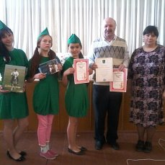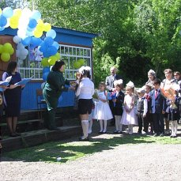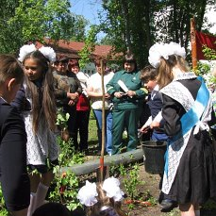 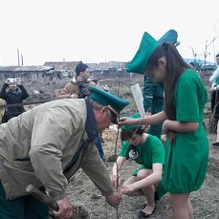

Директор Краснокардонской ОШ Н.Е. Соболева